一张区域客户订单来自多家供应商，怎样拆单又保留统一客户体验｜云上订货系统
一家餐饮门店在手机商城一次订米、油、蔬菜，三个商品分别来自总部仓、粮油供应商和本地生鲜供方。客户关心的是能否在承诺时间收到齐货、少货找谁、付款和退款按什么算；他不应被迫把一笔采购重新拆成三段微信沟通。企业内部却必须按供应来源拆采购与履约任务，分别跟踪交期、实收、售后和应付。处理原则是“客户交易视角保持清楚的一笔订单，内部供应视角保留可追溯的多条执行链”，而不是把拆单当作客户体验的终点。

先确定客户订单与供应任务各自承诺什么
客户订单保留客户、收货点、SKU规格、数量、对客价格、付款条件和希望配送日。商品是否来自联营商家、普通供应商采购、总部现货或供应商直送，影响内部交易及交付责任；不能仅根据供应商名称决定谁对客户收款和开票。若某商品由平台商家独立销售，应按已建立的商家交易关系处理其订单、分账和售后；若企业自己对客销售、向供方采购，则销售订单仍由企业负责客户承诺，采购单是另一条上游关系。上线前先写清模式，不能把两种模式混用在一张表里。
拆分依据到具体规格和数量。同一商品可能一半由仓库现货发出，一半按单采购；“一行商品对应一个供应商”并不总成立。采购员按供方、交期、仓库和直送条件划分任务，每条任务保留对应客户订单明细或需求批次。客户前台可继续看到订单中的各商品和已交、待交数量，客服能从总订单追到每条供应进度，不让供方任务编号成为客户唯一能理解的单号。
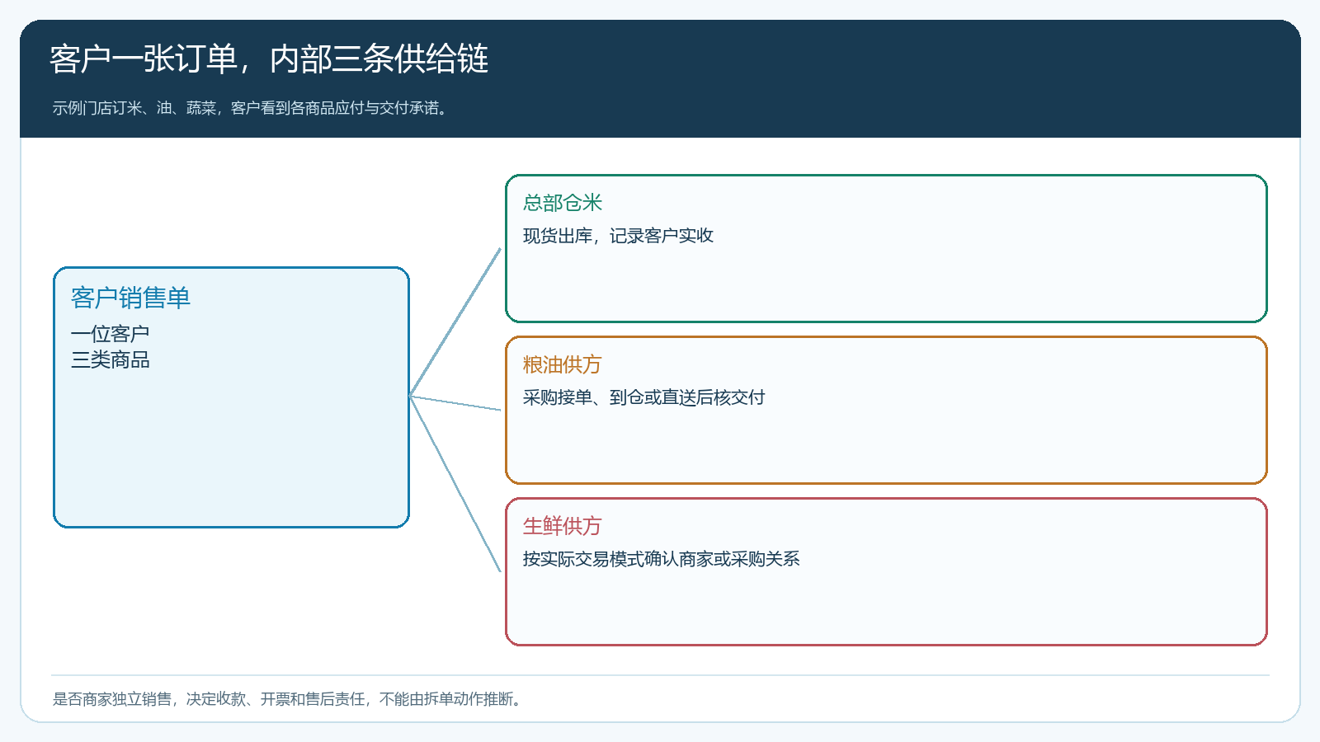
图1：客户交易与内部供给是两层关系；不同商业模式的收款、开票和售后不能混同。

三家供方可以不同步，客户承诺必须有统一口径
若米现货可明早送，油供应商后天到仓，蔬菜供方只能当天直送，客户要在下单时或确认后知道是等齐一次送、分两次收，还是某品无法按期供。客服应按最晚可兑现的环节给出完整交期，或与客户确认分批交付；不能让每家供方分别向门店承诺不同时间，再由客户自己拼信息。订单里保存原承诺与变更确认，供应商接单、预计到货、实际发货、仓库实收和门店签收是不同状态，谁也不能用“已发货”替代“客户已收到”。
伙伴在手机管理端需要看到服务客户的总体订单及待处理异常，而不应取得无关供方的采购价；采购看供方任务和成本；仓配看到实发与配送；客服看到能回答客户的问题。若系统当前只显示总订单状态、不能直接展示每家供方子任务，就用原销售单、相关采购单和进度记录建立可回查关联，明确由客服汇总给客户，不在文章里承诺某个租户一定会自动合并成一屏。
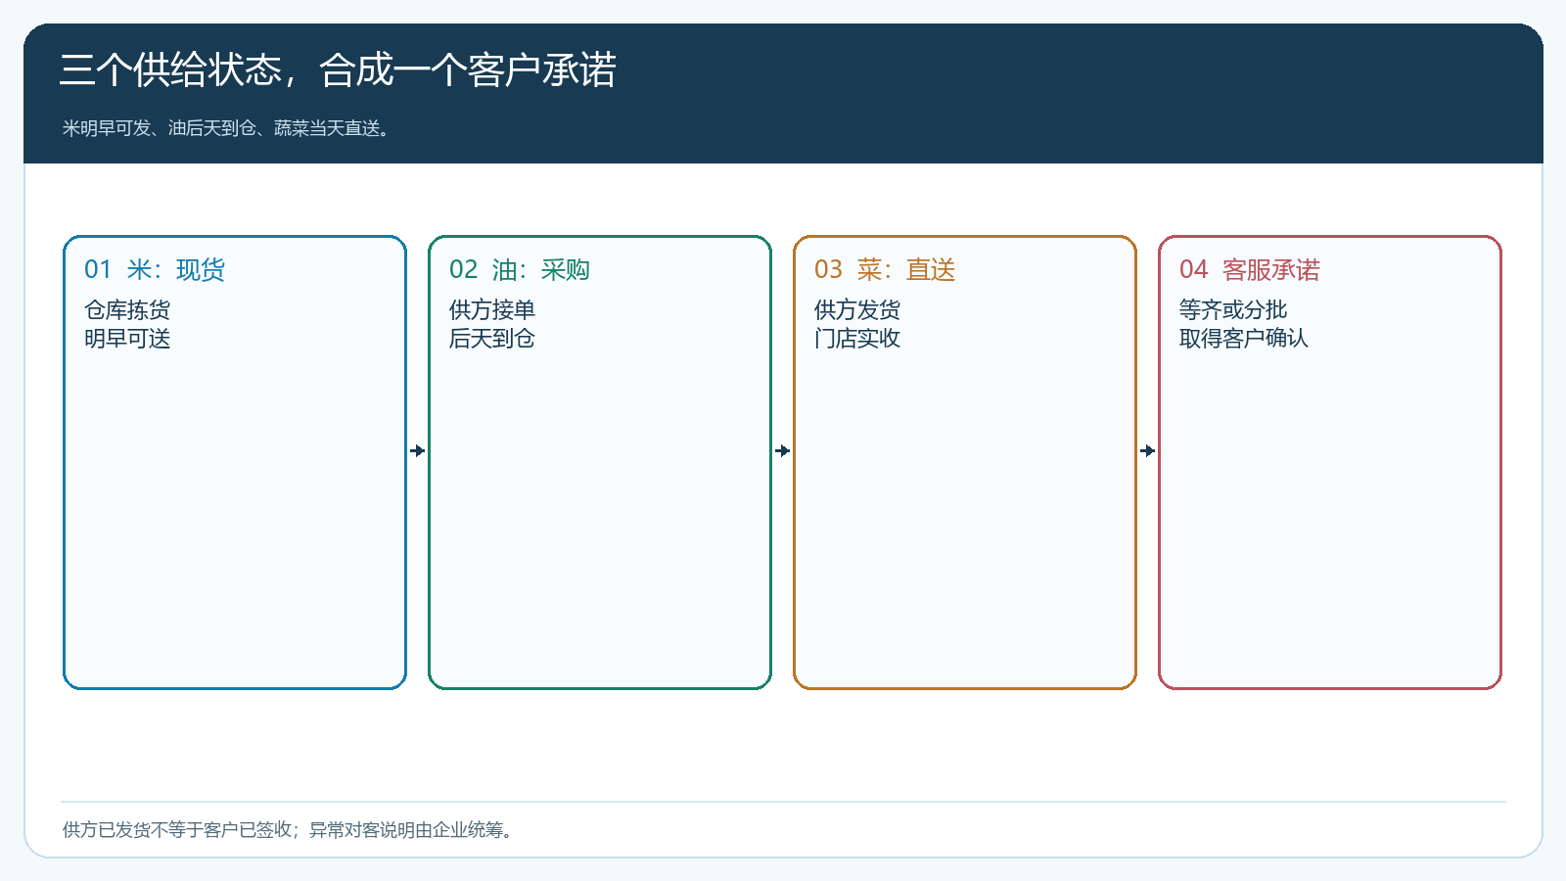
图2：内部进度可以不同步；客户只应收到经过核实的总交期与分批安排。

短送一项时只处理受影响数量
门店订米十袋、油五桶、菜二十斤，实际收到米十袋、油四桶、菜二十斤。客服先以客户签收与原订单对比，确认油少一桶；采购查供方发货和仓库或直送实收，判断是在上游少发、途中损失还是客户少收。客户可选补送、取消未交的一桶或经确认改替代品。已经交齐的米和菜不应为了油的差异被整个订单标成“未完成”，也不能在退款时把整笔订单金额都退掉。出库、签收、退货和退款都以明细数量为依据。
若油由商家独立销售，商家对该商品的售后和结算要按商家订单规则处理；若企业自营采购，企业先履行客户售后，再与供方处理采购退货或索赔。财务需要把客户实际应收、已付、退款与各供方应付分开，不能看到客户整单已付就无差别向所有供方全额结算。物流费用如果因缺的一桶要二次配送，按事先约定确定承担方并保留记录。
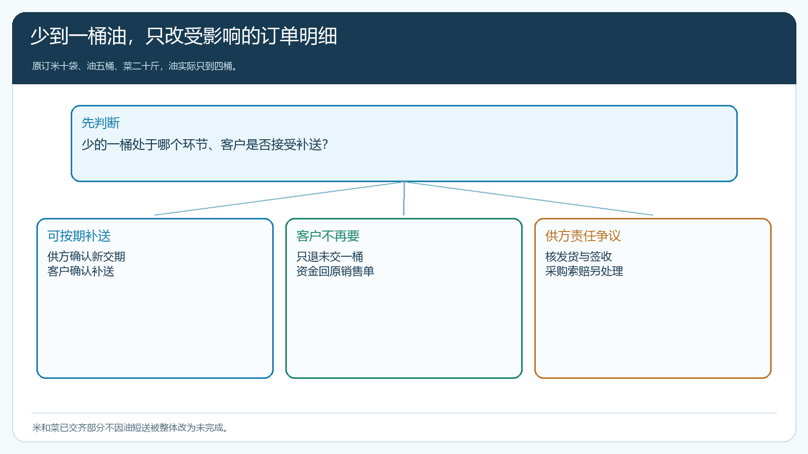
图3：只调整有差异的明细，客户侧退款或补送与供方侧索赔是两条可关联的处理链。

付款、对账和发票按真实交易主体走
客户一次支付的金额可以覆盖多种商品，但支付便利不能改变实际销售主体。企业自营的米、油与联营商家销售的蔬菜如果同时出现在商城，订单拆分、聚合支付、分账、退款和开票要按已配置的经营与合同关系核对。采购供方收到的是企业按采购合同应付的货款，不是直接拿客户实付总额按商品比例切一块。企业应以销售原单、商家订单或采购单、实收签收、退款及结算记录核各自账，不用一张汇总表代替真实票据和资金流水。
这一步也是客户体验的一部分。客户问“我只退了油一桶，为什么账单没变”，客服应能在原订单明细、退款记录和对账单中找到解释。对月结客户，则要把已交和未交、已开票与未开票的范围对齐；不能把尚未送达的蔬菜提前并入本期应收。伙伴收益若按其服务的有效订单计算，也要扣除取消、退货和客户未付款部分，不能从订单创建那一刻就视为既得收入。
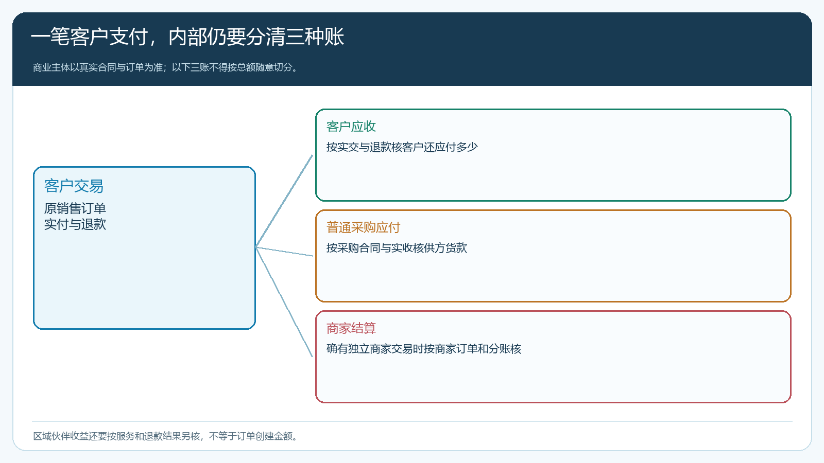
图4：客户应收、商家结算与普通采购应付根据真实交易模式分别建账、再汇总核对。

用“任一供方延期”检验统一服务能力
试点选一张含仓库现货、供方直送和到仓集货的客户订单，准备正常交付与一个供方延期两种走法。客户从手机商城看到所订商品和最终确认金额；采购能分别找到供方任务；仓库与供方反馈实际数量；区域伙伴能主动告知客户哪一项受影响；客服能说清补送与退款；财务可追客户款、采购款和相关结算。每一环都要回同一客户原单，而不是靠不同岗位口头对照商品名称。
经营指标也要在“统一”与“拆开”之间保持两层。对客户看整单按期齐货率、需要几次签收和问题解决时间；对供方看各自准时率、短送率和退货原因。若整单准时率低，是不是一位供方长期拖后腿，一查便知。反过来，供方各自准时率很好，但客户一天收三次货且多次等签收，仍说明方案不合适，可能要改为先到仓集货。

统一体验不是掩盖内部复杂度
真正的统一体验，是客户只面对一个清楚的订货入口和服务承诺，同时企业内部能指出每个商品由谁供、何时交、出现差异谁处理以及钱按什么依据结。云上订货的商城、销售订单、智能采购、供应商端、联营订单、配送签收与结算可分别承接这些环节，但企业要先确定是自营采购还是商家销售，不把系统能拆任务误认为商业责任已自动划定。可以从少量跨供方订单试跑，只有客户投诉、供方异常和财务对账都能沿原单闭合，才扩大货盘与参与供方。
统一体验也受包装与配送方式限制。米、油适合常温配送，蔬菜有保鲜要求；若为了“只送一次”把蔬菜在仓库等两天，不但货损上升，还会使客户以为门店收到的是新鲜直配。企业应给订单明细写实际可执行的收货批次，能合并的合并，不宜合并的说明原因与到货时间。若供方单独发给门店，快递面单、箱内资料和售后联系方式应与事先说明一致，避免客户收到陌生供应商电话，以为平台泄露了交易信息。这个细节能直接反映总部是否真正控制住服务链。
区域伙伴分配收益时还要识别“获客”和“履约服务”两种贡献。某门店由甲伙伴开发，但蔬菜由乙区供方直送，甲伙伴可能负责售后联系、乙区伙伴负责现场协调；若规则只按订单总额给一个人，可能鼓励拉单而没人处理差异。企业可在试点前约定服务责任和结算依据，按已交付、已付款与售后调整的实际结果核，而非事后凭微信群聊天记录分功劳。

